Fondements et expériences de la démocratie – Dossier 2
Consigne : A partir du dossier documentaire suivant, produisez un exposé oral compris entre 3’30 et 10’ répondant au sujet suivant : « La transformation des régimes politiques : entre transitions démocratiques et basculements autoritaires et totalitaires ».

Doc. 1 : La transition démocratique
On appelle « transition démocratique » le passage d’un régime autoritaire à un régime démocratique. Apparu d’abord dans le contexte espagnol, pour désigner le passage du régime autoritaire du général Franco au régime démocratique, il s’est popularisé dans les années 1990 avec l’éclatement du bloc soviétique…L’objectif est d’identifier les étapes de la transition démocratique afin d’aider ceux qui s’y engagent…Dans un livre de synthèse des travaux sur la démocratie dans le monde, la politiste Alexandra Goujon en décrit trois…
• Une phase dite « de libéralisation » au cours de laquelle le régime autoritaire commence à relâcher des prisonniers politiques. La censure des médias s’affaiblit, la compétition électorale se développe. Cette première étape, d’une durée variable, ne conduit pas nécessairement à la démocratie.
• L’organisation d’élections libres, auxquelles participent des groupes auparavant réprimés. Ces élections doivent être justes, c’est-à-dire permettre à tous les électeurs d’exprimer leur suffrage, sans subir de pression, et à tous les candidats de faire campagne dans les mêmes conditions.
• Une phase de consolidation permet l’installation d’une démocratie représentative et libérale grâce à l’organisation régulière d’élections libres, l’existence d’une justice indépendante garante des libertés individuelles et le développement du pluralisme politique.
Les analyses divergent quant à cette ultime étape. Par exemple, Samuel Huntington considère que la démocratie est consolidée après deux alternances de pouvoir à la suite des premières élections libres. D’autres chercheurs, tels Juan Linz et Alfred Stepan, estiment qu’un pays doit réunir cinq conditions pour que la démocratie y soit pleinement installée : l’existence d’un État de droit et d’une bureaucratie pour appliquer le nouveau pouvoir, une économie indépendante de l’État, une société civile organisée en associations et qui défend ses intérêts face aux pouvoirs publics, enfin, une société politique (partis, institutions…) faisant respecter les normes démocratiques.
https://www.scienceshumaines.com/16 mars 2016
Doc. 2 : Les transitions démocratiques grecques, portugaises et espagnoles
Dès les années 1920 -1930, le Portugal, la Grèce et l’Espagne subissent une succession de coups d’État militaires, de restaurations monarchiques ou républicaines, de conflits politiques…Un coup d’État au Portugal emporte la république parlementaire en 1926 ; les militaires confient un peu plus tard le pouvoir à un professeur d’économie politique, António de Oliveira Salazar, à l’origine d’un nouveau régime, l’Estado Novo (l’État nouveau), qui dure jusqu’en 1974. Si l’Espagne sombre dans la guerre civile en 1936 à l’issue de laquelle s’impose le général Franco, la Grèce est dirigée à partir de cette même date par le général Metaxás, qui installe un État nationaliste et autoritaire remplacé pendant la Seconde Guerre mondiale par un régime d’occupation fascisant. Athènes sombre à son tour dans la guerre civile entre 1946 et 1949, puis dans une période d’instabilité politique avant de connaître à nouveau la dictature des colonels jusqu’en 1974…à Lisbonne, Athènes et Madrid, le schéma de la transition démocratique suit peu ou prou la même dynamique : des gouvernements provisoires d’union se mettent en place, les libertés sont proclamées, les partis politiques sont à nouveau autorisés, y compris les partis communistes, des élections libres sont organisées, une nouvelle constitution est votée malgré les conflits politiques, les difficultés socio -économiques et les menaces séparatistes ou militaires…Un consensus s’établit dans ces nouvelles démocraties autour du modèle parlementaire libéral, dans un cadre républicain pour le Portugal et la Grèce, monarchique dans le cas espagnol. Les trois nations engagent également une réforme profonde de leurs systèmes économiques et sociaux, et connaissent d’importantes mutations culturelles post – dictatoriales…Le respect de la compétition politique à moyen et long terme, l’adoption de modes de scrutin proportionnel limités favorisant les grands partis – le système d’Hondt12 en Espagne et au Portugal, une proportionnelle « renforcée » en Grèce –, l’expérience d’une véritable alternance au pouvoir – 1979 au Portugal, 1981 en Grèce, 1982 en Espagne – ont permis non seulement l’enracinement de la démocratie mais aussi sa consolidation et son renforcement.
L’EUROPE DU SUD (ESPAGNE, PORTUGAL, GRÈCE) : NOUVELLES APPROCHES HISTORIOGRAPHIQUES DES DICTATURES ET DE LA TRANSITION DÉMOCRATIQUE (1960-2000). Anne Dulphy, Victor Pereira, Matthieu Trouvé. Centre d'histoire de Sciences Po. 2016.

Doc. 3 : La transition démocratique espagnole
Au terme de la guerre d’Espagne (1936-1939), avec la défaite des Républicains, l’Espagne passe sous la coupe du général Franco. Revêtu du titre de "Caudillo (guide) par la grâce de Dieu", Franco établit un gouvernement autoritaire et dictatorial, pour trente-six années. A partir des années 60 cependant, si le Movimiento Nacional demeure le seul parti autorisé, des technocrates du régime acquis à l’impératif de la modernisation permettent au pays de connaître un fort développement socio-économique. L'Espagne se transforme en un pays industrialisé et urbanisé, à la culture sécularisée et aux mentalités modernisées ; de nouvelles institutions émergent qui échappent à l'intervention de l'Etat (négociations collectives, grèves, syndicats semi-libres) et favorisent l'émergence de traditions démocratiques, longtemps avant la démocratisation politique du pays. En 1969, malade, Franco désigne officiellement devant les Cortès espagnols le petit-fils du dernier roi d'Espagne, Juan-Carlos, comme devant lui succéder après sa mort, en tant que roi d'Espagne…Le Caudillo meurt le 20 novembre 1975, et Juan-Carlos est officiellement intronisé roi d'Espagne le 22 novembre…Dès son intronisation, Juan Carlos s'attache à établir un contact direct avec le peuple et à conquérir une légitimité internationale en multipliant les voyages, au cours desquels il s'engage à faire de l'Espagne une démocratie. Il nomme le 3 juillet 1976 Adolfo Suarez comme chef de gouvernement. Ancien ministre-secrétaire du parti unique de Franco, Suarez s'entoure pourtant de jeunes réformateurs et s'engage à soumettre à la nation les questions relatives à la réforme constitutionnelle et à organiser les premières élections libres avant le 30 juin 1977. Le parti unique sous Franco, le Movimiento Nacional, s'auto-dissout le 1er avril 1977, permettant la naissance du pluralisme politique. La pièce maîtresse des réformes démocratiques est la Loi pour la Réforme Politique, adoptée par les Cortès le 18 novembre 1976 et par le peuple espagnol le 15 décembre 1976. Cette loi, de rang constitutionnel ("loi fondamentale"), crée les bases juridiques nécessaires à la réforme des institutions franquistes depuis l'intérieur et permet que se déroulent le 15 juin 1977 les premières élections démocratiques depuis l'instauration de la dictature. Le Congrès des députés et le Sénat issus de ces élections sont chargés d'élaborer, notamment, la nouvelle constitution démocratique que le roi approuve au cours d'une session conjointe des deux Chambres le 27 décembre 1978. La Constitution, approuvée par 87,8% de la population, fixe le cadre d'un Etat de droit : démocratie libérale et parlementaire, société pluraliste (notamment dans le cadre d'une large autonomie accordée aux "Generalités"), culture d'égalité et de tolérance, économie de marché…En 1982, la première alternance politique tourne définitivement la page de la Transition démocratique.
https://enseignants.lumni.fr/

Doc. 4 : Le processus de transition démocratique au Chili
Il y a certainement des valeurs universelles qui doivent être respectées : la création d'un système juridique garantissant les droits de l'homme ; l'organisation d'élections compétitives et transparentes sur une base régulière ; l'assurance de la plus grande liberté d'information possible ; la garantie de la liberté d'association, de réunion, et de formation des partis politiques…La dictature au Chili a duré 17 ans, de 1973 à 1990…En 1980, la dictature adoptait une nouvelle Constitution spécifiant qu'un référendum serait organisé en 1988 afin de demander aux citoyens si le régime devait continuer jusqu'en 1997…L'opposition à la dictature décida de participer au référendum et appela le peuple chilien à se mobiliser et à voter contre le maintien d'Augusto Pinochet au pouvoir…C'est le NON qui l'emporta, et Pinochet n'eut d'autre choix que de quitter le pouvoir un an plus tard. Quelles sont à mes yeux les principales leçons de ce processus?
En premier lieu : s'efforcer d'atteindre l'unité des forces démocratiques tout au long du chemin emprunté…La transition a exigé des milliers de réunions politiques et des milliers de séminaires.
En second lieu : parvenir à un accord sur les règles constitutionnelles de la transition…Un calendrier de l'ensemble du processus de démocratisation, du pouvoir exécutif le plus élevé aux autorités locales. La forme du gouvernement, qu'il soit présidentiel, parlementaire ou mixte. La durée de la législature, le système électoral, la définition des limites des circonscriptions et la conception d'un processus électoral qui assure la transparence. Des systèmes de justice électorale.
En troisième lieu : garder un œil sur les institutions à long terme…Ceux qui participent à ces processus doivent réfléchir au fonctionnement normal des institutions telles que le pouvoir judiciaire, les forces armées et les gouvernements fédéraux ou régionaux, le cas échéant, ou à sa propre bureaucratie.
En quatrième lieu : Garder à l'esprit que la démocratie est synonyme de paix…Le cas chilien est particulièrement exemplaire…ce que les gens disaient le plus souvent vouloir était de vivre, une fois pour toute, dans la paix et la tranquillité.
En cinquième lieu : Ne pas oublier que le peuple attend que la démocratie génère également la croissance et le bien-être. “La démocratie doit porter ses fruits »…l'insatisfaction du public par rapport au gouvernement peut se transformer en une insatisfaction à l'égard de la démocratie.
En sixième lieu : n'oubliez pas que, dans les yeux du peuple, la démocratie doit être juste… La démocratie devrait savoir comment garantir la justice, car ce n'est pas un hasard si elle est une manière éthiquement supérieure de gouverner.
https://www.unwomen.org/ Michelle Bachelet (Directrice exécutive d'ONU Femmes puis présidente de la République du Chili)
Doc. 5 : La démocratie libérale mise en question
La tête du président de la République au bout d’une pique et des manifestants s’imaginant Emmanuel Macron en Louis XVI. « C’est à mes yeux absolument condamnable, ce n’est pas admissible », a vivement réagi Robert Badinter sur le plateau de "C à vous" sur France 5, lundi 27 janvier. Pour l’ancien garde des Sceaux, artisan de l’abolition de la peine de mort en France, « rien n’excuse ce degré de violence… « Il y a en démocratie un principe fondamental : le respect de l’autre, l’interdiction de la violence, la haine à combattre », a tancé le président Macron, brocardant « les discours politiques extraordinairement coupables, l’idée que nous ne serions plus dans une démocratie ». « Mais allez en dictature, a-t-il finalement lancé. La dictature, c’est un régime où une personne ou un clan décide des lois. » … Emmanuel Macron répondait à une frange de la population qui, d’élus de la France insoumise aux gilets jaunes en passant par des mouvements à la fois novateurs et radicaux comme Extinction rebellion, voient dans la crise actuelle les signes d’un déficit de démocratie. Ségolène Royal estime qu’« on est dans un régime autoritaire » avec « un pouvoir qui n’écoute pas, qui n'en fait qu'à sa tête, qui assiste à la souffrance des citoyens sans réagir ». Cette sortie a suscité une vive réaction de la ministre de la transition écologique. « Semer la confusion comme cela est très grave », dénonce Élisabeth Borne sur RTL… « Il existe déjà depuis plusieurs années un contexte général de défiance envers les institutions, qui nourrit un climat antipolitique, anti-système », souligne Anne Muxel, politologue et directrice de recherche au CNRS… Il y a une exaspération face à des projets de transformation de société… Elle entraîne des personnes d’horizons et de milieux de plus en plus divers à manifester non plus seulement une opposition ponctuelle ou catégorielle, mais une forte résistance… Parmi eux, des avocats, des enseignants ou des chercheurs. « Il est intéressant de voir qu’il s’agit de professions éduquées ou favorisées, remarque la philosophe Sandra Laugier. Si ce discours radical se répand jusque dans ces milieux-là, c’est bien qu’ils ont, eux aussi, l’impression de ne pas être entendus. » Pour elle, plutôt qu’une remise en question de la démocratie, il s’agit cependant « d’une plus grande exigence envers la démocratie », pour qu’elle soit à la fois plus directe et participative.
https://www.la-croix.com/28 janvier 2020

Défiance politique, exaspération et colère d'une partie des populations, aspiration d'autorité et poussée des populismes… Les démocraties européennes sont actuellement déstabilisées. Les défis viennent de l'extérieur mais aussi de l'intérieur…En ce premier quart du XXIe siècle, la démocratie démontre sa fragilité qui rappelle une fois de plus qu'elle résulte toujours d'un combat…La Chine et la Russie s'érigent en modèles d'ordre, d'efficacité et de réussite par rapport aux démocraties honnies et méprisées…En Afrique, la démocratie est faiblement implantée tandis que, de plus en plus violemment, l'Europe est mise au banc des accusés pour son colonialisme passé qui, selon ses critiques, dément ses principes et ses proclamations démocratiques…Qui aurait pu imaginer voir un jour aux États-Unis, les scènes du 6 janvier 2021 avec l'assaut du Capitole par les partisans de Donald Trump, intimement convaincus que leur champion avait gagné les élections ? Et cela dans la plus grande démocratie du monde, qui prétend avoir une mission universelle en faveur de l'idéal démocratique. En Europe, une forme de fatigue démocratique s'est installée…on peut parler d'une forme d'épuisement de la force propulsive de la démocratie libérale et représentative apparue depuis les années 1990…Le Baromètre de la confiance politique 2024, réalisé chaque année par le CEVIPOF, un centre de recherches de Sciences Po…révèle une importante défiance politique. Le principe de la représentation en vient à être rejeté par une partie de la population…Aux yeux de nombreux Européens, la démocratie ne semble plus synonyme de croissance, de prospérité, d'amélioration du niveau de vie et de protection sociale…Exaspération et colère expliquent la progression des formations populistes qui, dans le même temps, agissent délibérément pour accroître celles-ci. Les populistes expliquent que la société est fondamentalement séparée en deux camps homogènes et antagoniques. D'un côté, le peuple pur, vertueux, bon, de l'autre, la classe dirigeante qui forme une élite globalisée, corrompue, complotant en permanence contre le peuple.
https://www.vie-publique.fr/Marc Lazar 30 mai 2024

Une démocratie libérale est caractérisée par des processus et des critères démocratiques, comme les élections, le pluralisme et la participation politique. Parallèlement, elle est aussi caractérisée par des systèmes qui imposent des contraintes législatives et judiciaires au pouvoir exécutif et garantissent les libertés individuelles et les droits des minorités ainsi que le respect des cadres constitutionnels et de la primauté du droit…la Russie a pris la décision stratégique de miner la démocratie libérale en Europe, dans le but d’instaurer la méfiance et le mécontentement populaire et d’exploiter la polarisation de la société…Les turbulences politiques qui touchent certaines régions de l’Europe tirent d’abord leur source des difficultés économiques. L’inégalité des revenus ne cesse d’augmenter, la croissance des salaires est lente, la stagnation économique perdure…ils contribuent à l’accroissement du mécontentement populaire…de nombreux Européens ont l’impression qu’ils ne peuvent plus compter sur leurs systèmes économiques, qui ne procurent aucun avantage aux petites gens et « [privilégient] immensément les riches…l’identité nationale et la politisation des enjeux touchant la culture, la religion et, principalement, l’immigration, ont grandement contribué à accroître la vigueur des partis populistes et de contre-pouvoir en Europe…Internet est utilisé par des particuliers, des groupes politiques et certains gouvernements pour détourner la vérité et déformer la réalité…La façon de penser des gens est « de plus en plus déterminée par des algorithmes qui ont été conçus pour faire diversion ou nous pousser dans certaines directions…Les médias sociaux accélèrent et accentuent ce phénomène parce qu’ils permettent aux gens de ne voir que les nouvelles et les opinions qu’ils veulent voir…Ces algorithmes confirment les discours qui ont mené à la création de grappes homogènes en ligne. On appelle parfois cela des chambres d’écho. Les membres d’une chambre d’écho ont la même vision du monde et ils interprètent les nouvelles dans cette perspective commune…Cette polarisation…a suscité la méfiance envers les institutions démocratiques traditionnelles et « les partis politiques traditionnels…La montée du mécontentement populaire en Europe s’est manifestée de deux façons : d’une part, par la popularité grandissante des partis et des dirigeants de contre-pouvoir » et, d’autre part, par l’émergence d’un modèle alternatif de gouvernance « antilibérale »
https://www.noscommunes.ca/Juin 2019

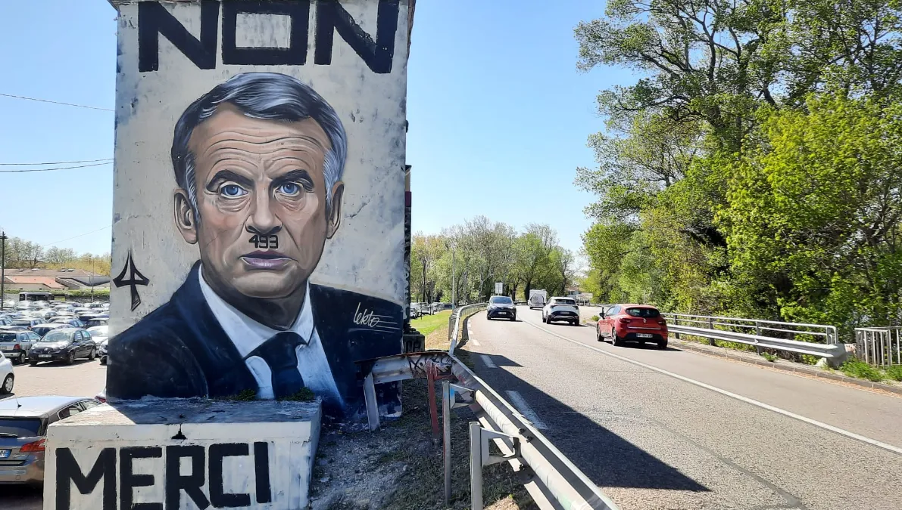
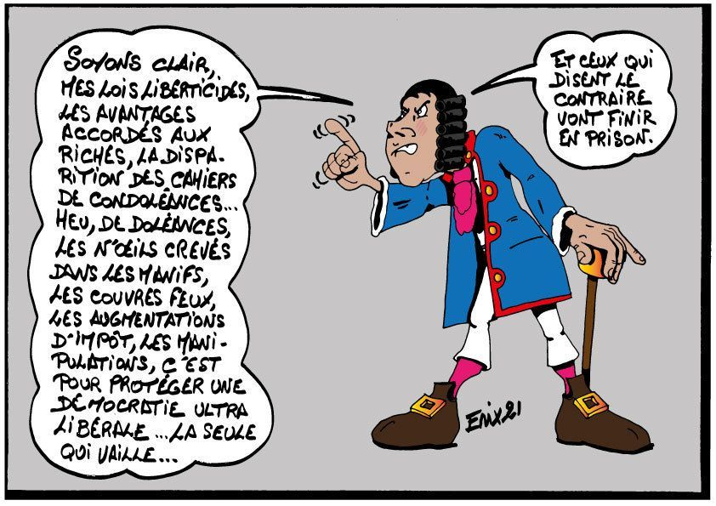

Doc. 6 : Les basculements autoritaires : populisme, autocratie électorale, démocratie illibérale
Depuis plusieurs années, la démocratie libérale est fortement mise en cause en Europe sous la pression des forces politiques national-populistes qui revendiquent la qualification de « démocratie illibérale » comme c’est le cas actuellement en Hongrie avec le régime mis en place par Viktor Orbán…Les conséquences de la globalisation ou l’impact de la crise migratoire peuvent conduire des « majorités » se sentant menacées sur le plan socio-économique ou/et culturel à vouloir consolider leur pouvoir au prix de l’exclusion des minorités et de leurs droits…les élections ne sont plus utilisées dans certains pays pour changer de gouvernement mais pour changer de régime et favoriser l’évolution vers des régimes plus autoritaires. In fine, la logique des démocraties illibérales revient à donner un pouvoir sans borne à la « majorité », pourtant de plus en plus difficile à définir, incarnée par un leader charismatique prétendant détenir le monopole de la volonté générale du « peuple »…Amputée de son principe de limitation et de modération du pouvoir, la démocratie illibérale est en réalité un écran de fumée masquant l’évolution vers un « autoritarisme majoritaire », dont les caractéristiques sont de plus en plus claires : volonté de la part des dirigeants autoritaires de se soustraire à la remise en cause de leur pouvoir ; contrôle étroit de la vie politique en réduisant l’incertitude de la compétition électorale ; affaiblissement des contre-pouvoirs afin de mieux contrôler l’appareil d’État ; intervention dans les médias ; réduction des libertés universitaires. Le national-populisme illibéral est en réalité un autoritarisme qui se caractérise fondamentalement par un « anti-pluralisme ». En effet, la critique populiste des élites s’accompagne systématiquement de la prétention à détenir le monopole de l’expression de la volonté du « vrai » peuple ; or, la liberté des citoyens consiste à ne pas être pris en otage avant qu’ils se soit exprimés et la démocratie suppose le pluralisme au cœur du libéralisme politique.
https://institutdelors.eu/19 février 2019

La Hongrie est une "autocratie électorale", selon un vote récent du Parlement européen. L'indépendance de la justice y est mise en cause, les libertés publiques sont fortement dégradées et la corruption est un phénomène omniprésent…Les eurodéputés ont qualifié le pays de "régime hybride d'autocratie électorale". La dégradation de l'État de droit concerne douze domaines : le fonctionnement du système constitutionnel et électoral ; l’indépendance de la justice ; la corruption et les conflits d’intérêts ; la protection de la vie privée et des données ; la liberté d’expression ; la liberté académique ; la liberté de religion ; la liberté d’association ; le droit à un traitement équitable, y compris pour les personnes homosexuelles, bisexuelles, trans, queers, intersexes (LGBT+) ; les droits des personnes appartenant à des minorités, en particulier les Roms et les Juifs ; les droits fondamentaux des migrants, des demandeurs d’asile et des réfugiés ; les droits économiques et sociaux.
https://www.vie-publique.fr/23 septembre 2022

Plusieurs régimes sont qualifiés de démocraties illibérales … comme ceux de la Hongrie, mais aussi de la Pologne, de la Roumanie, de la Russie, du Venezuela ou encore de la Turquie et de Singapour…D’un premier abord, la définition de la démocratie illibérale semble évidente en tant que s’opposant à la démocratie libérale …elle serait marquée certes par l’organisation d’élections permettant la désignation des dirigeants par le peuple, mais aussi et en revanche par l’absence de pluralisme politique et de protection des libertés constitutionnelles. Elle serait surtout observée dans des pays ayant accédé récemment à la démocratie, comme les pays d’Europe de l’Est ou d’Amérique latine, marquant une certaine dégradation de la démocratie ou « régression démocratique »…Cet état de fait aurait plusieurs origines : l’absence de contrôle de constitutionnalité des lois ou de contrôle juridictionnel de l’administration suffisamment effectifs, la répression des idées d’opposition ou « autoritarisme électoral », par plusieurs biais (contrôle de l’opposition, sanctions allant jusqu’à l’emprisonnement, voire assassinats d’opposants politiques), les restrictions nombreuses à l’exercice des libertés politiques, à savoir d’expression (notamment par le musèlement des médias), de réunion et de manifestation ou même d’autres libertés comme la liberté religieuse, la liberté d’aller et de venir, le droit au respect de la vie privée, la liberté académique ou la non-discrimination. La démocratie illibérale pourrait également être caractérisée par les pouvoirs importants d’un chef d’État ou de gouvernement, par une séparation des pouvoirs déséquilibrée, par l’affaiblissement des contre-pouvoirs (notamment le Parlement et les juges), par la remise en cause de l’indépendance de la justice, par des révisions de la Constitution s’apparentant à des manipulations institutionnelles, ou par le recours fréquent voire instrumentalisé aux procédures de démocratie directe.
https://univ-droit.fr/
Doc. 7 : Autoritarisme versus totalitarisme
Le totalitarisme se caractérise d’abord par une recherche effrénée de l’unité. Cela conduit à l’absorption de la société civile par l’État et à la disparition de l’autonomie des pouvoirs politique, économique, sociaux. Tous sont unifiés, centralisés, concentrés. La dynamique du système conduit donc à une répudiation de la séparation, de l’individualisation, de la reconnaissance de groupes particuliers. Le pouvoir politique nie alors la fragmentation sociale, l’hétérogénéité. A chaque instant, tout homme qui manifeste une liberté risque de devenir « un homme en trop » qu’il convient d’éliminer…Ensuite, le totalitarisme se caractérise par la volonté clairement affichée d’édifier un homme nouveau…Sous cet angle, le totalitarisme apparaît d’abord comme une entreprise de déshumanisation de l’homme, une entreprise anti-humaniste. L’individu doit être un objet malléable. L’homme est compris comme un rouage, une machine décervelée qui doit se conformer à une réalité présentée comme objective.
Régimes autoritaires et totalitaires : Les points de convergence
L’interdiction de toute expression publique du désaccord, Une interdiction de toutes activités politiques organisées, Un contrôle étroit de la vie politique, Un contrôle total de l’appareil d’état et des médias, Un contrôle total de l’appareil d’Etat, Un musellement étroit des médias, Le refus de la compétition électorale…
Régimes autoritaires et totalitaires : Les points de divergence
La légitimité idéologique du projet politique : le totalitarisme implique la construction d’un discours pseudo-scientifique qui devient une vérité officielle qui doit régir l’ensemble de la société…L’atomisation des individus : le totalitarisme développe une politique de liquidation des groupes identitaires aussi bien physique que symbolique (propagande, terreur policière…). La mobilisation idéologique : le totalitarisme repose sur une mobilisation permanente et en profondeur des masses qui doivent impérativement intérioriser le discours du pouvoir.
https://cours.unjf.fr/
Doc. 8 : Le cas du Mali
Colonie française de 1895 à 1960, la République du Mali subit plusieurs coups d'État militaires dans les années 1980-1990. En 1991, le président Amadou Toumani Touré enclenche la transition démocratique. Modèle de réussite dans les années 1990-2000, le Mali doit faire face depuis 2012 à une nouvelle crise politique, marquée par des actes terroristes et des coups d'État.
https://www.lelivrescolaire.fr/

C’est un nouveau coup dur pour la démocratie au Mali. Le 30 avril 2025, le Conseil des ministres malien a de fait interdit tous les partis politiques. La veille, une conférence nationale organisée par la junte militaire avait recommandé que le général Assimi Goïta reste président jusqu’en 2030, et que tous les partis politiques soient dissous. Assimi Goïta, qui a pris le pouvoir lors d'un coup d'État en 2021, a promis à plusieurs reprises d'organiser des élections, mais n'a cessé d'imposer des délais, essentiellement techniques, pour bloquer le rétablissement d'un régime civil…Depuis le coup d'État, la junte malienne a mené un assaut incessant contre l'opposition politique, les organisations de la société civile, les médias et la dissidence pacifique, réduisant de plus en plus l'espace civique et politique du pays. Les autorités avaient déjà dissous plusieurs organisations politiques et de la société civile, fait disparaître de force des personnalités politiques et des lanceurs d'alerte, arrêté arbitrairement des journalistes et des opposants politiques et contraint de nombreux citoyens à l'exil.
https://www.hrw.org/

